Curriculum vitae
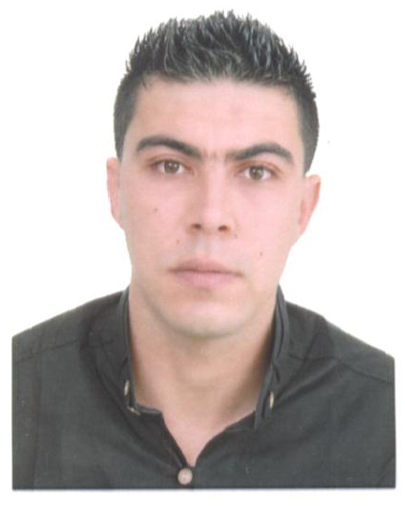
Adresse personnelle : 54 Rue Libye Cité Ennaser Naassen Ben Arous, 1135
Téléphone : +216 25 18 19 42
E-mail : khedri_fahmi@hotmail.com
Permis de Conduire : Auto (B)
Etat civile :
- Prénom et Nom : Khédri Fahmi
- Date et lieu de naissance : 1 mai 1990 à Tunis.
- Nationalité : Tunisienne.
- Situation familiale : célibataire.

Etudes et formations :

- Mars 2014-Avril 2014 : Formation Agences de voyages (formation pratique pour maitriser le logiciel Amadeus de la tarification et billetterie)
- Juin 2013 » : Diplôme national de licence appliquée en Technologies informatique, (réseaux et services informatique) « Iset Rades ».
- Juin 2009 : Obtention de baccalauréat section sciences informatique.

Expériences :
- Octobre 2014 jusqu’à Avril 2015 : Gestionnaire en Instance Supérieur Indépendante des Elections (ISIE) :
- Coordinateur régionale en salle des opérations
- Juin 2014 jusqu'à Septembre 2014 : Agent logistique en Instance Régionale Indépendante des Elections BEN AROUS (IRIE) :
- Gérer une équipe mobile de l’inscription
- Janvier 2013 jusqu'à Juin 2013 : (Projet fin d’étude) Technicien au sein de la Agence national de la Sécurité informatique :
- Conception et réalisation d’une console de supervision et d’analyse des événemets de sécurité des réseaux et des IDS

- Janvier 2012 jusqu'à Févier 2012 : (Stage de perfectionnement) Technicien au sein d’Agence national de la Sécurité informatique :
- Conception et réalisation d’une console de supervision
- Janvier 2010 jusqu'à Févier 2010 : (Stage d’initiation) Ouvrier au sein d’O.C.T

Compétences :

  - Architecture réseaux et découpage IP

  - Routage IP

  - Développement php et mysql

  - Cisco packet tracer (configuration routeur , switchs …)

  - Bureautique (exel , word , power point …)

Langues :
- Arabe : Langue maternelle
- Français : Lu, écrit, parlé : Passable
- Anglais : Lu, écrit, parlé : Passable
Centres d’intérêt :
- Musique, Internet, sport.

